- Nội dung hiển thị bị ẩn đi
  - 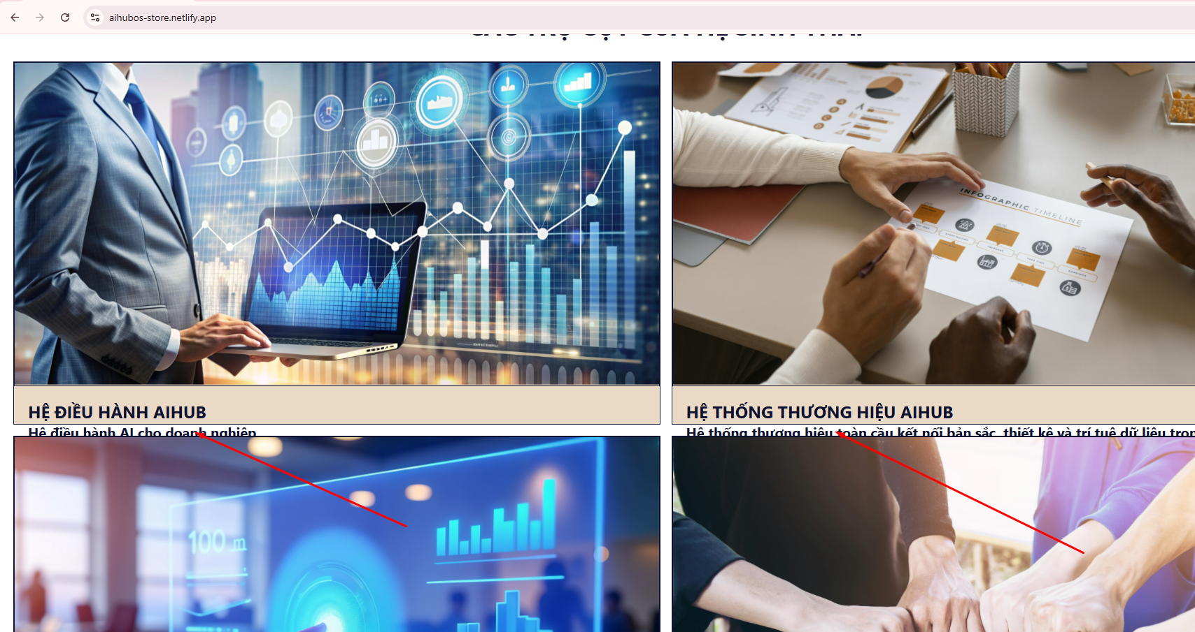
- Bố cục đang bị lộn xộn
  - 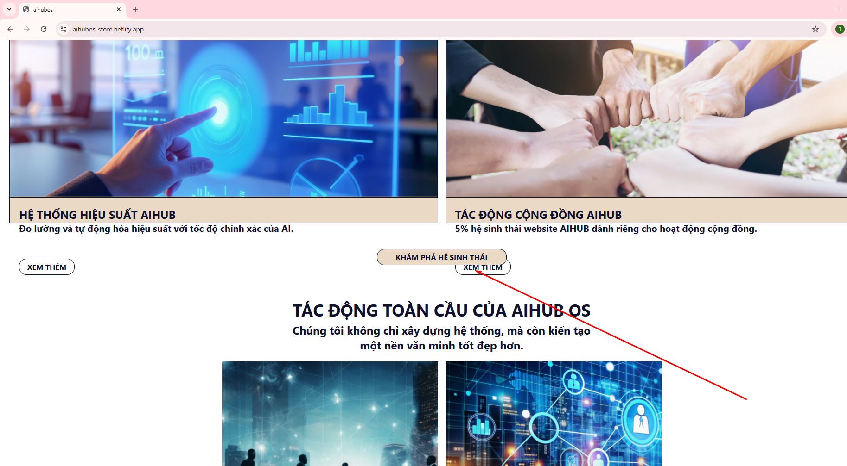
- Không click qua lại được, cũng không kéo qua lại dc, đề xuất làm carousel
  - 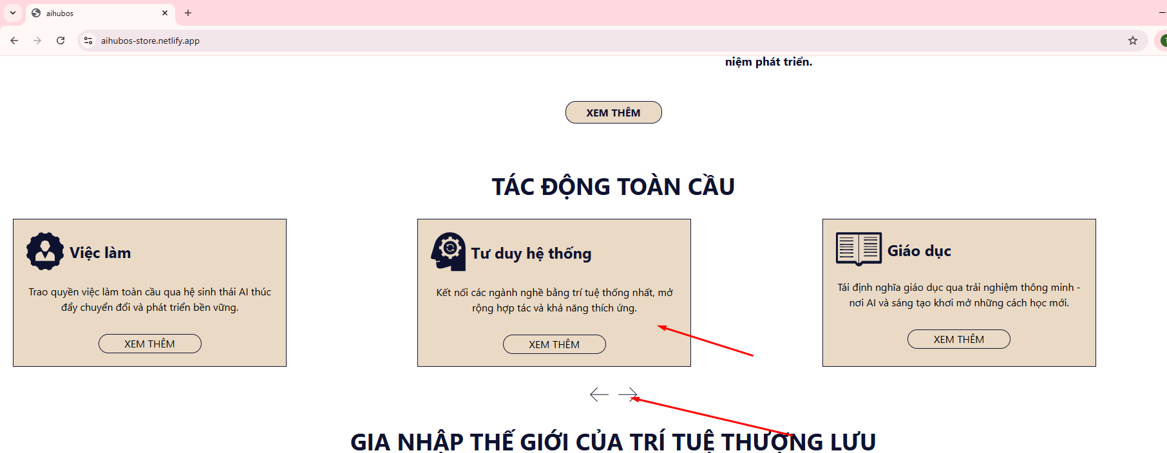
- Thiếu background nền cho body
  - Trên figma 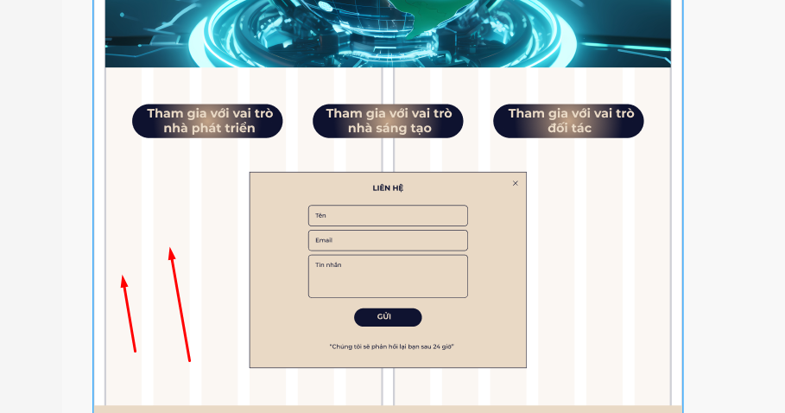
  - Còn trên website thì không có 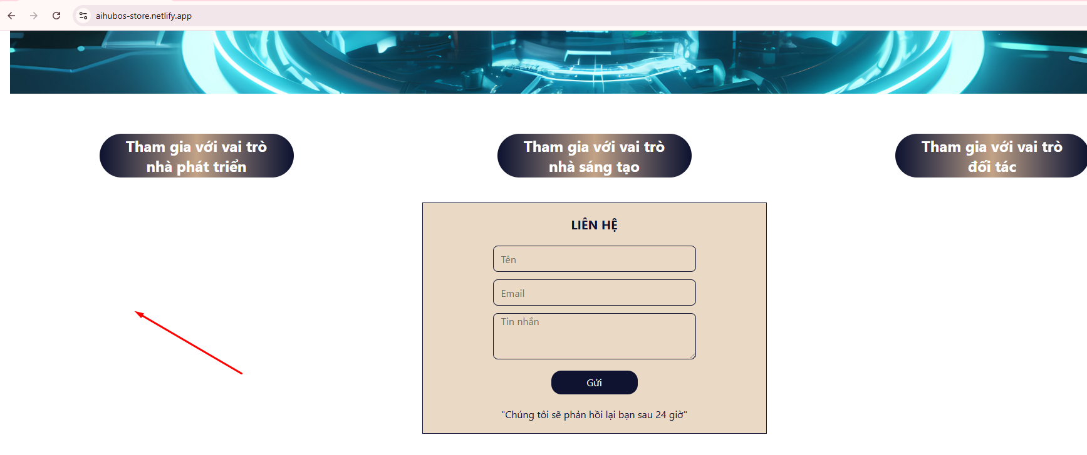
- Cần làm thêm hiệu ứng animation cho website

